Cuestionario de compiladores

**Nombre:**

Conteste las siguientes preguntas de manera concisa.

1 Defina un compilador.

2 Defina un intérprete.

3 Nombre las etapas del compilador.

4 Que no hace el intérprete, que no hace el compilador.

5 Nombre los pasos para construir un Analizador Léxico.

6 ¿Cuáles son las operaciones básicas de las expresiones regulares?

7 Si se tiene una expresión regular. ¿Cuál es el siguiente paso para continuar en la construcción del analizador léxico?

8 Si se tiene la siguiente parte de un autómata. Calcule la cerradura epsilon del estado 1.

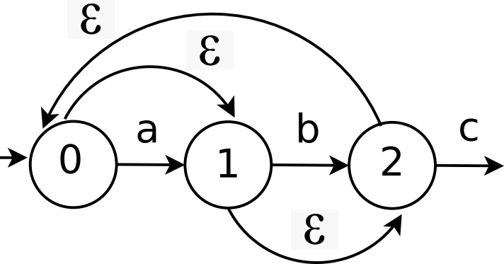

9 En el algoritmo de minimización. ¿Qué significa consistencia?

10 Como se dividen los analizadores sintácticos.

11 ¿Qué tipo de gramática se usa para estudiar los analizadores sintácticos?

12 Se tiene la siguiente producción S ::= aCb. Construir una función de la producción dada. Considere el símbolo ::= como una flecha.